Pawilony ogrodowe - taniomania.pl
<strong>Pawilony ogrodowe - taniomania.pl</strong> to oferta na bardzo przydatne akcesoria ogrodowe. Duża różnorodność produktów gwarantuje, że najdziesz potrzebną dla siebie wersję. niezależnie, czy chcesz stworzyć przestrzeń rekreacyjną, czy magazyn na narzędzia.

Pawilony ogrodowe - taniomania.pl
Pawilony ogrodowe - taniomania.pl to miejsce, w którym znajdziesz bardzo ciekawe wyposażenie dla swojego ogrodu lub podwórka. Jeżeli potrzebujesz zamkniętej, zadaszonej konstrukcji, do której będziesz chował np. rowery, narzędzia czy inne drobne przedmioty, to rozwiązanie świetnie się sprawdzi. Szczególnie w sytuacji, gdy nie możesz sobie pozwolić na postawienie trwalszego garażu lub altany, pawilony w zupełności powinny zaspokoić twoje potrzeby.

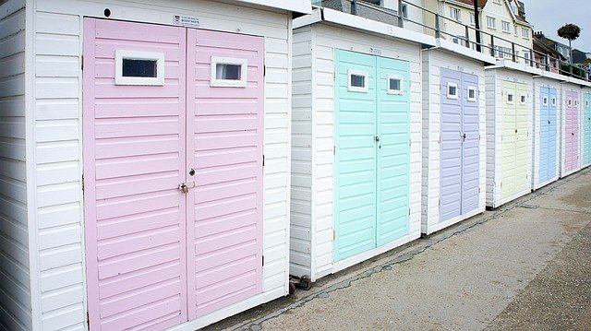
Pawilony ogrodowe - taniomania.pl - co tu znajdę?
Proste w montażu i konserwacji pawilony ogrodowe - taniomania.pl są ciekawy sposobem na organizację przestrzeni w twoim ogrodzie. Wśród produktów, które znajdziesz na zalinkowanej stronie, możesz wybierać spomiędzy konstrukcji wykonanych z różnych materiałów. Są to np. pawilony z tworzyw sztucznych, płócienne, lub drewniane. Oferowane są różne wymiary i proporcje pawilonów, konstrukcje otwarte, półotwarte oraz zamknięte - jedno lub dwu drzwiowe. W tak zebranej ofercie bez problemu znajdziemy najbardziej odpowiadający naszym potrzebom problem.
Do czego wykorzystać pawilony?
Niezależnie od tego, czy chcesz zorganizować sobie przestrzeń do pracy w ogrodzie, stworzyć tam przytulna sferę relaksacyjną, czy zacząć organizować imprezy na świeżym powietrzu, pawilony ogrodowe - taniomania.pl będą tym, czego potrzebujesz. Z ich pomocą zagospodarujesz i urządzisz wolny teren, dbając o jego zabezpieczenie, estetykę i wygodę.

